ΤΑ ΠΑΙΔΙΑ ΓΙΟΡΤΑΖΟΥΝ ΣΤΗΝ ΕΡΤ

1^{Η} ΜΕΡΑ 10 Δεκεμβρίου 2018

ΤΡΙΓΩΝΑ ΚΑΛΑΝΤΑ ΜΕΣ΄ ΣΤΗΝ… ΕΡΤ
ΕΡΓΑΣΤΗΡΙΑ ΚΑΙ ΜΟΥΣΙΚΗ ΠΑΡΑΣΤΑΣΗ ΜΕ ΚΑΛΑΝΤΑ

Ο Άγιος Βασίλης χαιρετάει τα παιδιά και τους μεγάλους, έτοιμος να φωτογραφηθεί μαζί τους και να ακούσει τις επιθυμίες τους .

Εργαστήρι… ΤΟ ΔΕΝΔΡΟ ΤΩΝ ΕΥΧΩΝ

Η ΕΡΤ θα αποκτήσει ένα δένδρο με όλες τις ευχές των παιδιών
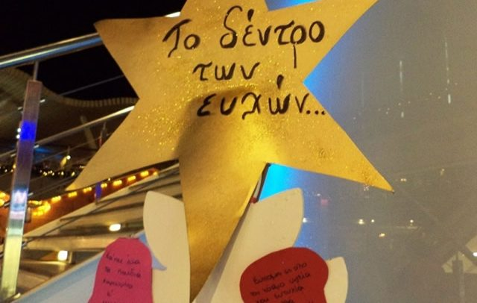

Θα στηθεί ένα Χριστουγεννιάτικο δέντρο

Θα στηθούν τραπέζια για το εργαστήρι και θα χρειαστούν : Χαρτιά πολύχρωμα, χρυσόσκονη, κορδελάκια ψαλίδια, μπογιές κ.α.

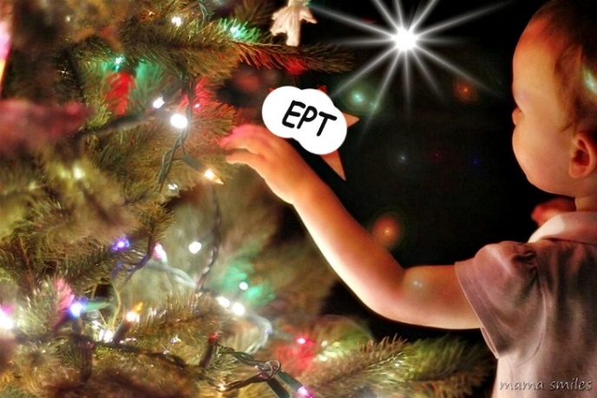
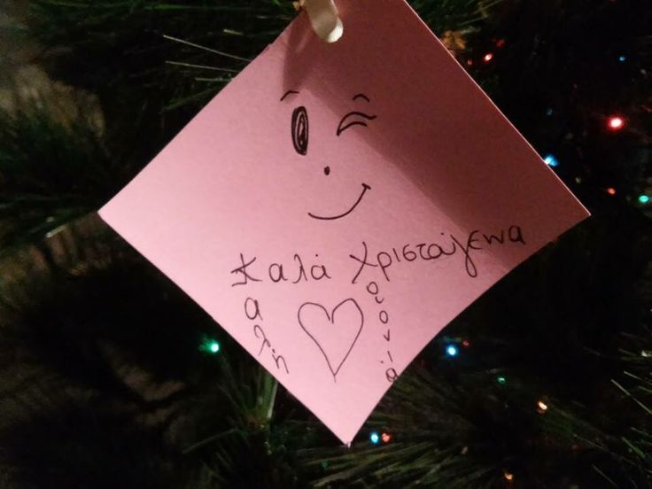
Τα παιδιά θα γράφουν ευχές και θα τις κρεμούν στο δένδρο με την βοήθεια του ξωτικού

Στην συνέχεια τα παιδιά θα μπαίνουν στην αίθουσα κάθονται
και θα αρχίζει η παράσταση …

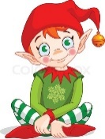
Ο Λαουτιέρης της Αγάπης

...τα μάτια κλείσετε και ονειρευτείτε,
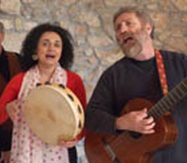
το παραμύθι κάμετε, γλυκό τραγούδι!...
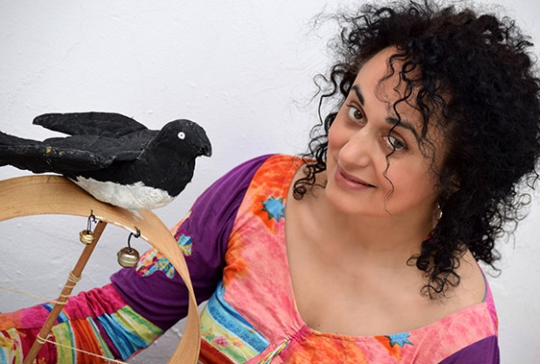
Έρχονται Χριστούγεννα ...
Μέσα στο εορταστικό κλίμα των ημερών η Καίτη Κουλλιά μαζί με τους συνεργάτες της παρουσιάζουν μια διαδραστική μουσικοθεατρική παράσταση βασισμένη στα έθιμα και τις μουσικές του τόπου μας.
Κάλαντα και τραγούδια θα σμίξουν με το παιχνίδι και το χορό με τρόπο ευχάριστο και δημιουργικό.
Τα παραδοσιακά μας τραγούδια είναι ο πιο φυσικός τρόπος διδασκαλίας της μουσικής στα μικρά παιδιά. Προσφέρουν μεγάλη ευχαρίστηση και τα βοηθούν να νιώθουν πιο απελευθερωμένα. Μέσα από τους μουσικούς δρόμους, τα παιχνίδια, τα λαϊκά δρώμενα, η μουσική έρχεται με μια νέα πρόκληση-πρόταση να διεγείρει το ενδιαφέρον και τη φαντασία των παιδιών.
Η δράση απευθύνεται σε παιδιά ηλικίας 4-9 ετών.
ΥΠΟΘΕΣΗ ΠΑΡΑΜΥΘΙΟΥ
Ένας λαουτιέρης, ο Νικολιός, μπαίνει σε μπελάδες όταν η κοπέλα που αγαπά τον κατηγορεί πως έκλεψε τη σοφή της σβούρα.
Έτσι ξεκινά ένα ταξίδι γεμάτο περιπέτειες και αγωνίες προκειμένου όχι μόνο να βρεί τη σβούρα της αγαπημένης του αλλά και να ανακαλύψει τελικά εκείνον που άδικα τον κατηγόρησε.
Στο τέλος η αλήθεια θα λάμψει κι όσοι αρχικά φαίνονται το άδικο να υπηρετούν, δίπλα στον ήρωα θα σταθούν!
Και η εκδήλωση ολοκληρώνεται με παραδοσιακά κάλαντα … Συναυλία για όλους & παραδοσιακό γλέντι
Διάρκεια: 1 ώρα

2^{Η} ΜΕΡΑ 11 Δεκεμβρίου 2018

ΠΑΡΑΣΤΑΣΗ ΚΑΡΑΓΚΙΟΖΗ & ΓΝΩΡΙΜΙΑ ΜΕ ΤΙΣ ΦΙΓΟΥΡΕΣ

Ο Άγιος Βασίλης χαιρετάει τα παιδιά και τους μεγάλους, έτοιμος να φωτογραφηθεί μαζί τους και να ακούσει τις επιθυμίες τους. Μαζί με το ξωτικό θα λένε χρονιά πολλά στον κόσμο και θα μοιράζουν ευχές.. και καραμέλες στα παιδιά

ΤΑ ΧΡΙΣΤΟΥΓΕΝΝΑ ΤΟΥ ΚΑΡΑΓΚΙΟΖΗ

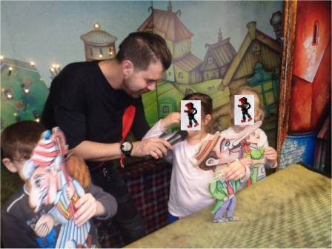
Η νέα πρωτότυπη πρόταση θεάτρου σκιών από τον Ηλία Καρελλά
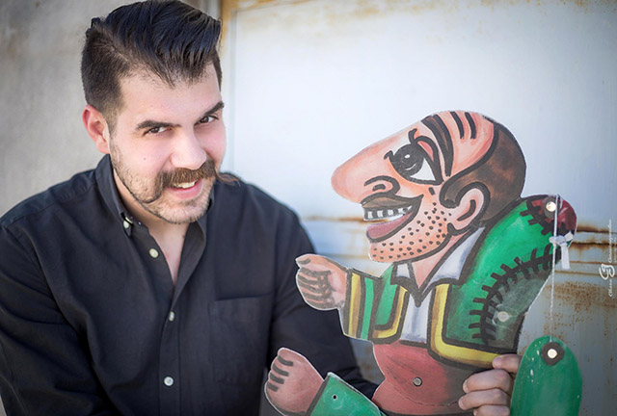
Ο καταξιωμένος καραγκιοζοπαίκτης και σκηνοθέτης Ηλίας Καρελλάς και η ηθοποιός Δήμητρα Κώνστα έρχονται στο στούντιο C. Παιχνίδια, πολύχρωμα φωτάκια, μνήμες και όνειρα σκιών με φόντο ένα σκηνικό έκπληξη! Μια εκπαιδευτική διαδραστική παράσταση Καραγκιόζη χωρισμένη σε τρία μέρη.
Μέρος πρώτο: γίνεται μία ιστορική αναδρομή στο θέατρο σκιών
Μέρος δεύτερο: βλέπουμε την παράσταση του Καραγκιόζη, που σας προτείνουμε από τον κατάλογο, επιλέγοντας παραδοσιακά και σύγχρονα έργα από το πλούσιο ρεπερτόριο του θιάσου.
Μέρος τρίτο: στο τέλος, τα παιδιά συμμετέχουν, παίρνοντας ρόλους από την παράσταση που παρακολούθησαν.

Ταυτότητα παράστασης

Παίζουν:

Ηλίας Καρελλάς, Δήμητρα Κώνστα
Σκηνικά- Κοστούμια: Θίασος Ηλία Καρελλά

Δελτίο τύπου
"Οι φίλοι είναι θησαυρός"

Η Galerie Δημιουργών και η θεατρική ομάδα Ιπομοία παρουσιάζουν τη μουσικοχορευτική παράσταση "Οι φίλοι είναι Θησαυρός" για παιδιά 3-8 ετών.

Η συμμετοχή των μικρών ηλικιακά ηθοποιών εγκαινιάζει έναν νέο κύκλο
παραστάσεων στις οποίες μπορεί να συμμετάσχει οποιοδήποτε παιδί μετά από αίτημα των γονέων του στην Galerie Δημιουργών.

Λίγα λόγια για το έργο...
Η Τίνα, μια καλόκαρδη ελεφαντίνα, λαμβάνει μια πρόσκληση για ένα πάρτι στην άλλη πλευρά του δάσους. Πηγαίνοντας εκεί έρχεται αντιμέτωπη με μια σειρά απρόοπτων γεγονότων στα οποία καλείται να βοηθήσει τους φίλους της. Δε θα αργήσει όμως η ώρα που και η ίδια θα χρειαστεί βοήθεια.
Θα ανταποκριθεί κάποιος στο κάλεσμά της;

Η παράσταση μας μαθαίνει
α) Τη σημασία της φιλίας,
β) την αξία της ειλικρίνειας,
γ) να προσφέρουμε τη βοήθειά μας και να συμπαραστεκόμαστε στους φίλους μας στις δύσκολες στιγμές.

3^{Η} ΜΕΡΑ 12 Δεκεμβρίου 2018

ΕΡΑΣΤΗΡΙΑ ΚΑΙ ΘΕΑΤΡΙΚΗ ΠΑΡΑΣΤΑΣΗ

Ο Άγιος Βασίλης χαιρετάει τα παιδιά και τους μεγάλους, έτοιμος να φωτογραφηθεί μαζί τους και να ακούσει τις επιθυμίες τους

ΕΡΓΑΣΤΗΡΙ ΜΕ ΧΡΙΣΤΟΥΓΕΝΝΙΑΤΙΚΕΣ ΚΑΡΤΕΣ

Θα στηθούν τραπέζια και θα δίνουμε στα παιδιά έτοιμες κάρτες
που μέσα θα είναι γραμμένο μήνυμα και ευχές από τους ανθρώπους της ΕΡΤ προς τα παιδιά (και τις οικογένειες)

Τα παιδιά θα ζωγραφίζουν και θα στολίζουν το εξώφυλλο (μπορούμε να χρησιμοποιήσουμε ανακυκλώσιμα υλικά) και θα παίρνουν τις κάρτες μαζί τους για να τις βάλουν στο δικό τους δένδρο στο σπίτι τους.
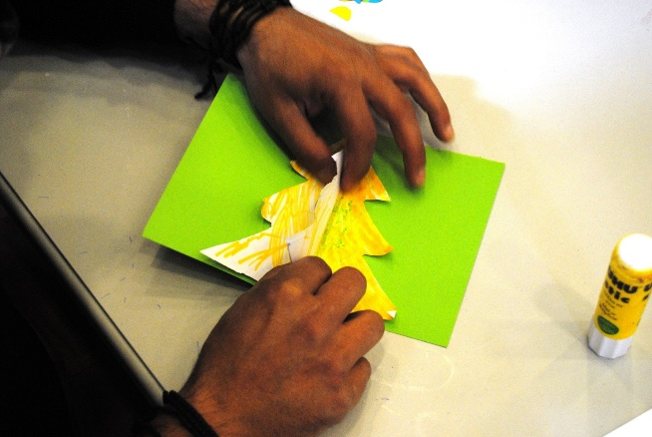
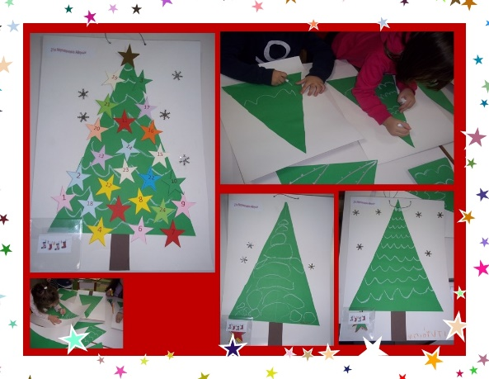

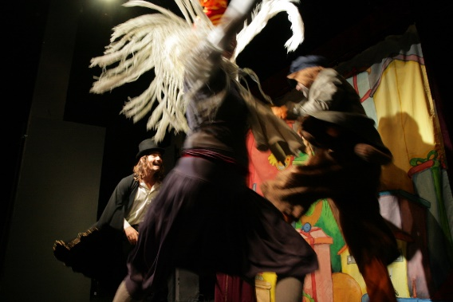
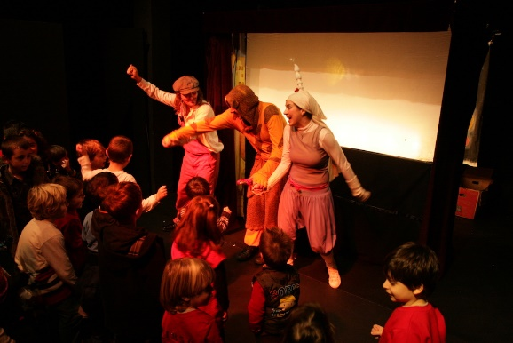
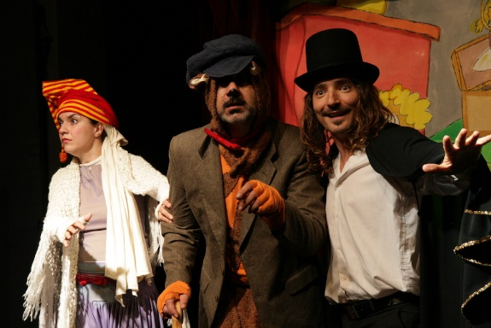
Κεραμιδόγατοι και Mονόκεροι, ή Τα παράδοξα Χριστούγεννα

Μέσα στην ευχάριστη και ελπιδοφόρα ατμόσφαιρα των Χριστουγέννων και της Πρωτοχρονιάς, οι ήρωες ενός πρωτότυπου παραμυθιού ανακαλύπτουν την παγίδα του καταναλωτισμού, τα λάθη και την απληστία που καταστρέφουν το περιβάλλον, αλλά και το αληθινό «δώρο» της φιλίας.
Η προσμονή των δώρων και του καινούριου χρόνου γίνεται το πιο πολύχρωμο έναυσμα για να ονειρευτούν και να αναζητήσουν οι μικροί μας θεατές ένα καλύτερο αύριο.
Η παράσταση συνδυάζει πρωτότυπα τον θεατρικό διάλογο με το θέατρο σκιών και τις κούκλες. Η εναλλαγή θεατρικών μέσων έχει αισθητικό αλλά και παιδαγωγικό αποτέλεσμα, καθώς εισάγει τα παιδιά σε ποικίλους τρόπους της αφήγησης και της χρήσης της γλώσσας μέσα από τη θεατρική εμπειρία.
Η ιστορία
Είναι παραμονή Πρωτοχρονιάς, και ο Μάγκας –ένας αξιαγάπητος γάτος της πόλης– ζει τριγυρνώντας στις λάσπες και τα σκουπίδια, όταν μπροστά του εμφανίζεται η Κιμ, μια λευκή μονόκερος!
Η Κιμ έρχεται στη Γη από τη χώρα των ονείρων, με μυστική αποστολή να βρει τον σάκο του Άγιου Βασίλη που χάθηκε. Σύμμαχος της σε αυτό ένας κεραμιδόγατος. Θα τα καταφέρουν οι δυο ήρωες να βρουν τον χαμένο σάκο και να ανακαλύψουν το νόημα των Χριστουγέννων;
Σκηνοθεσία: Ομάδα «Αστροναύτες»
Παίζουν: Ντίνος Ποντικόπουλος, Δημήτρης Μικιός, Μαρκέλα Φανού
ατασκευή κούκλας: Άννα Σαντοριναίου
Μουσική επιμέλεια: Βασίλης Εφραιμίδης
Κατασκευή φιγούρων θεάτρου σκιών: Δημήτρης Μικιός, Ντίνος Ποντικόπουλος

4^{Η} ΜΕΡΑ 13 Δεκεμβρίου 2018

ΚΟΥΚΛΟΘΕΑΤΡΑ

Ο Άγιος Βασίλης χαιρετάει τα παιδιά και τους μεγάλους, έτοιμος να φωτογραφηθεί μαζί τους και να ακούσει τις επιθυμίες τους . Ένα χαρούμενο Ξωτικό θα καλωσορίζει τον κόσμο και θα βάζει αυτοκολλητάκι με χριστουγεννιάτικα σχεδιάκια στην μπλούζα τους

Παράσταση κουκλοθεάτρου για μικρά παιδιά 3 έως 7 ετών

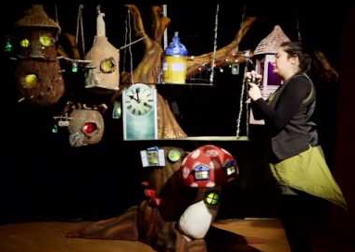
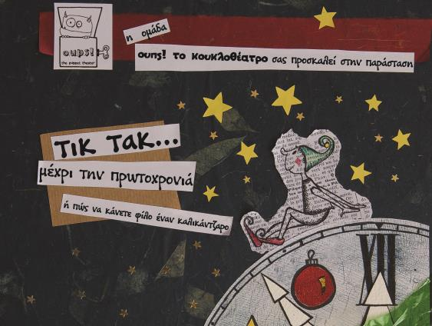
"Τικ τακ μέχρι την πρωτοχρονιά ή πως να κάνετε φίλο έναν καλικάντζαρο"

Σε ένα δεντροπαραμυθένιο σκηνικό επιτραπέζιες κούκλες άμεσου χειρισμού, τεχνικές

θεάτρου σκιών καθώς και πρωτότυπη μουσική ζωντανεύουν ένα σύγχρονο πρωτοχρονιάτικο παραμύθι.
Ένα παραμύθι που οι ρίζες του βρίσκονται στις λαϊκές παραδόσεις των καλικαντζάρων και ταυτόχρονα περιπλανιέται σε ερωτήματα που μόνο η φίλια και η αλληλεγγύη μπορούν να απαντήσουν τικ τακ τικ τακ...
Τα λεπτά κυλούν και η ώρα πλησιάζει για την πρωτοχρονιά.
Όλοι περιμένουν με χαρά και ανυπομονησία.
Όμως ξαφνικά όλα τα ρολόγια σταματούν και ο χρόνος παγώνει. Τι συνέβη;
Δεν θα έρθει φέτος ο καινούργιος χρόνος;
Τι θα γίνει με την φετινή πρωτοχρονιά;
Την λύση θα δώσουν ένας μικρός καλικάντζαρος και ένα κορίτσι.
Μια ιστορία για μικρά, μεγάλα, καλά και άτακτα παιδιά. Μια καλικαντζαρίσια χοροπηδηχτή ιστορία. Μια ιστορία για να ανακαλύψουμε αν τελικά άνθρωποι
και καλικάντζαροι διαφέρουν.
Μια ιστορία για όλα όσα είναι πιο σημαντικά από τα δώρα τις κορδέλες και τα λαμπιόνια
Μια ιστορία για την φιλία το νιάξιμο και την διαφορετικότητα.
Για παιδιά από 3 – 7 χρονών
Διάρκεια παράστασης 60'
Παραμύθι-εμψύχωση -κούκλες-σκηνικά : Ο.υ.π.ς!
Μουσική :Ευριπίδης Ζαφείρας

ΚΟΥΚΛΟΘΕΑΤΡΟ «Baruti»

Παράσταση κουκλοθεάτρου για παιδιά από 8 εως 12 ετών
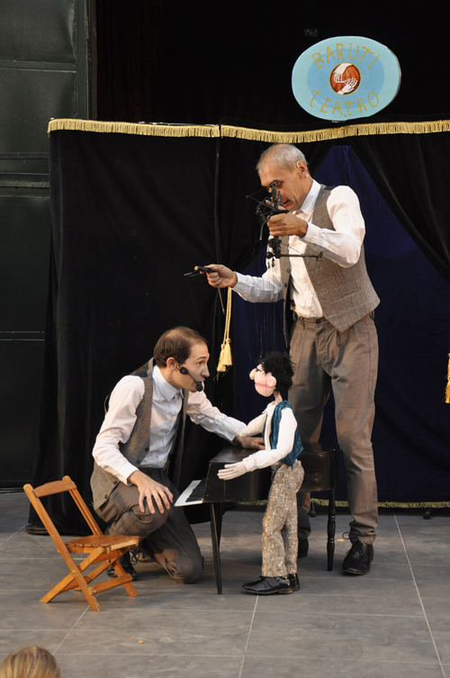
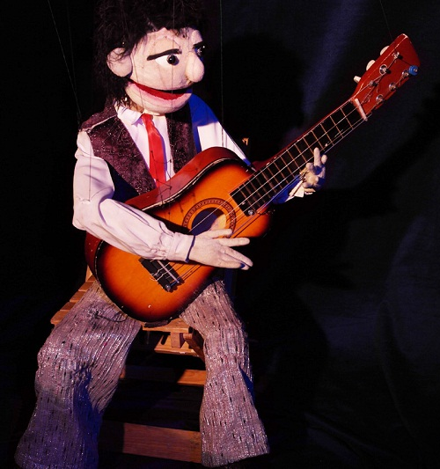
Ο Ισπανός κουκλοπαίχτης, μέλος της ομάδας «Baruti» και καλλιτεχνικός διευθυντή του φεστιβάλ, Francisco Brito παρουσιάζει την παράσταση:

“Momentos”
Mία θεατρική-μουσική παράσταση όπου οι μαριονέτες παρουσιάζουν μία ποικιλία από διαφορετικά είδη μουσικής και αποτελείται από μια σειρά μικρών κωμικών σκετς συνδυασμένα με σκηνές ηθοποιός-κλόουν. Η ακρίβεια και η φυσικότητα της κίνησης αυτών των μικρών χαρακτήρων παράγουν μια συνεχή έκρηξη χαράς και γέλιου, εμπλέκοντας τους θεατές σε αυτό το διασκεδαστικό παιχνίδι.
Περίληψη της παράστασης:
Δύο κλόουν συναγωνίζονται στην καθαριότητα της σκηνής όπου θα γίνει μία μεγάλη συναυλία. Ο βιρτουόζος μαέστρος Γκουστάβο στο πιάνο. Η χορεύτρια της σάμπα Miss Maruka φλερτάροντας με τους θαυμαστές της.Ο Mr Dupi σταρ του ροκ εν ρολ ψάχνει την αγαπημένη του μέσα στο κοινό. Στιγμές αγάπης κλείνουν αυτήν την τρελή συναυλία.
Η ομάδα Baruti ερευνά από το 1987 διαφορετικές φόρμες έκφρασης, με σκοπό να βρίσκει πάντα έναν απλό τρόπο να εκπλήξει τον θεατή. Έχει παρουσιάσει τη δουλειά της σε πολλά διεθνή φεστιβάλ. Αυτή η συνεχής επαφή με διαφορετικές κουλτούρες και πολιτισμούς έχει δώσει στην ομάδα μια ανοιχτή οπτική, που προσφέρει το απαραίτητο υλικό για τη δημιουργία της κάθε παράστασης.

5^{Η} ΜΕΡΑ 14 Δεκεμβρίου 2018

ΧΙΟΝΙΣΜΕΝΑ ΧΡΙΣΤΟΥΓΕΝΝΑ
Το αγαπημένο μας χιόνι της χαράς, του παιχνιδιού, της αισιοδοξίας

Εντυπωσιακή η παρουσία της «Βασίλισσας του χιονιού» (παντόμιμα) πάνω στο βάθρο της στο χιονισμένο τοπίο, «παγωμένη»
θα κινείται όταν της εύχονται και θα ρίχνει χιόνι από ψηλά

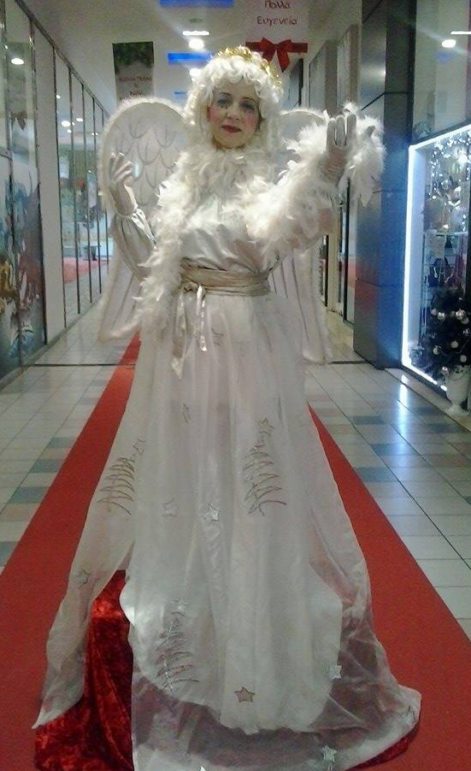

Το αγαπημένος μας ΧΙΟΝΑΝΘΡΩΠΟΣ θα καλωσορίζει τα παιδιά με ευχές

Τ’ ΑΣΤΕΡΙΑ ΤΟΥ ΧΙΟΝΙΣΜΕΝΟΥ ΒΟΡΡΑ
ΠΑΡΑΜΥΘΟΚΟΡΕΣ
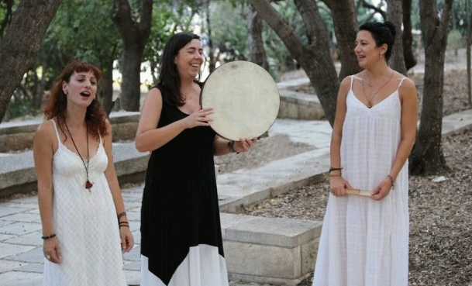
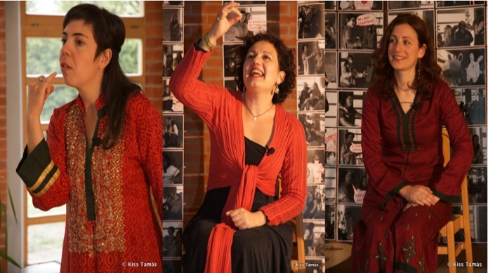

Χριστούγεννα. Μες στη σιγαλιά μιας χιονισμένης νύχτας πλάσματα πολλά τραβούν το καθένα το δρόμο του… Ένας δρόμος οδηγεί ως τον παγωμένο βορρά εκεί που τ’ αστέρια κρατούν το γιατρικό της ζωής. Ένα μονοπάτι οδηγεί στο μύλο, εκεί που βγαίνουν τα παγανά των Χριστουγέννων. Στα χιονισμένα σοκάκια του χωριού περιπλανιούνται καλικάντζαροι έτοιμοι να πειράξουν τους ανθρώπους και σε κάθε γωνιά της πολιτείας δώρα περιμένουν να ξετυλιχτούν και να γεμίσουν με αγάπη τις καρδιές όλων.

Οι Παραμυθοκόρες (Βασιλεία Βαξεβάνη, Αντωνία Βέλλιου, Ιφιγένεια Καρχιδώνη) αφηγούνται «χιονισμένα» παραμύθια από τη λαϊκή παράδοση της Ελλάδας και του κόσμου για τις μέρες των Χριστουγέννων. Μια αφήγηση κεντημένη από τρεις φωνές και στολισμένη με Χριστουγεννιάτικα τραγούδια με τη συνοδεία κιθάρας.

